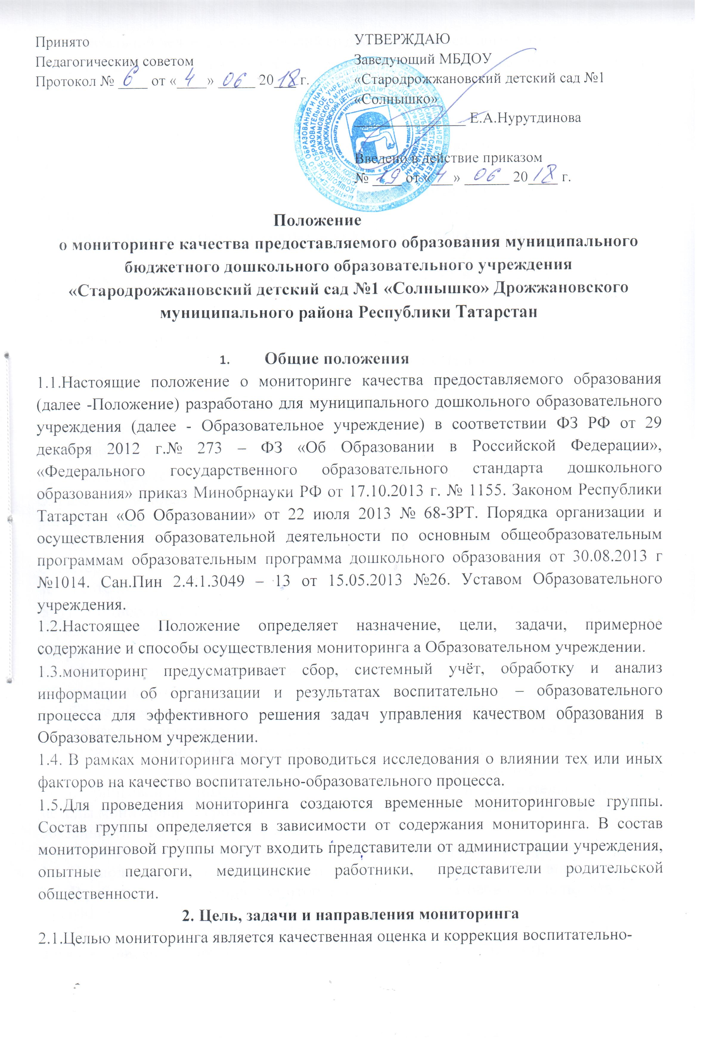

образовательной деятельности, условий среды образовательного учреждения.

2.2. Задачи мониторинга:
o сбор, обработка и анализ информации по различным аспектам воспитательно-образовательного процесса;
o принятие мер по усилению положительных и одновременно ослаблению отрицательных факторов, влияющих на воспитательно-образовательный процесс;
o оценивание результатов принятых мер в соответствии со стандартами.
2.3. Направления мониторинга определяются в соответствии с целью и задачами Образовательного учреждения.
Направлениями мониторинга могут быть:
o изучение уровня реализации базовых и парциальных учебных программ;
o уровень физического и психического развития воспитанников и эмоциональное благополучие воспитанников в Образовательном учреждении;
o состояние здоровья воспитанников;
o адаптация вновь прибывших детей к условиям Образовательного учреждения;
o готовность детей подготовительных групп к школе;
o уровень профессиональной компетентности педагогов;
o развитие инновационных процессов и их влияние на повышение качества работы Образовательного учреждения;
o предметно-развивающая среда;
o материально-техническое и программно-методическое обеспечение воспитательно-образовательного процесса;
o удовлетворенность родителей качеством предоставляемых Образовательным учреждении услуг.
3.Организация мониторинга
3.1. Мониторинг осуществляется на основе образовательной программы Образовательного учреждения и годового плана Образовательного учреждения.
3.2. Состав мониторинговой группы и её руководитель определяется и утверждается приказом заведующего Образовательным учреждением, который издается не позднее, чем за 2 недели до начала мониторинга.
3.3. Проект плана-задания к мониторингу составляется руководителем мониторинговой группы, в котором указываются направления деятельности, методы мониторинга, сроки выполнения и формы отчетности, распределяются обязанности между членами группы.
3.4. План-задание утверждается заведующим Образовательным учреждением.
3.5. Периодичность проведения мониторинга 2 раза в год (сентябрь, апрель).
3.6. В работе по проведению мониторинга качества образования используются следующие методы:
− наблюдение (целенаправленное и систематическое изучение объекта, сбор информации, фиксация действий и проявлений поведения объекта);
− эксперимент (создание исследовательских ситуаций для изучения проявлений);
− беседа;
− опрос;
− анкетирование;
− тестирование;
− анализ продуктов деятельности;
− сравнительный анализ.

3.7. Требования к собираемой информации:
- полнота,
- конкретность,
-объективность,
- своевременность.
3.8. Формой отчета руководителя мониторинговой группы является аналитическая справка, которая предоставляется не позднее 7 дней с момента завершения мониторинга.
3.9.По итогам мониторинга проводятся заседания Педагогического Совета, производственные собрания, административные и педагогические совещания.
3.10.По результатам мониторинга заведующая издает приказ, в котором указываются:
− результаты мониторинга,
− управленческое решение по его результатам,

3.11.По окончании учебного года, на основании аналитических справок по итогам мониторинга, определяется эффективность проведенной работы, сопоставление с нормативными показателями, вырабатываются и определяются проблемы, пути их решения и приоритетные задачи ДОУ для реализации в новом учебном году.

4. Объекты мониторинга
- достижения детьми планируемых итоговых результатов освоения Программы, достижения планируемых промежуточных результатов освоения Программы;
- профессиональный уровень педагогов;
- удовлетворённость родителей услугами Образовательного учреждения;
- предметно – развивающая среда (в соответствии с ФГОС).
5. Этапы реализации
1 этап. Подготовительный - подбор диагностического инструментария, обоснование сроков проведения мониторинговой деятельности.
2 этап. Диагностико- моделирующий - сбор фактического материала с помощью ранее подобранных и разработанных методик.
3 этап. Формирующий - обработка и обобщение полученной информации, оценка динамики достижений, выявление позитивного проблемных зон в деятельности ДОУ.
4 этап. Диагностико-корректирующий - прогнозирование дальнейших тенденций развития ДОУ, определения перспектив развития.
5 этап. Итогово-обобщающий содержательно-технологические разработки конкретных мер по повышению качества работы (индивидуальные карты, программы коррекции, рекомендации)
6. Участники мониторинга
6.1. Участники мониторинга
• Администрация;
• Педагогический коллектив;
• Дети;
• Родители.
6.2. При проведении мониторинга используется разрешение родителя на психолого - педагогическое сопровождение ребенка.
Психолого- педагогическое сопровождение ребенка включает в себя:
- педагогическую диагностику;
- психологическую диагностику;
- участие ребенка в развивающих занятиях;
- консультирование родителей (по желанию)
- при необходимости - посещение ребенком коррекционно-развивающей группы.
7. Информационно-методическое обеспечение
7.1. Информационно-методическое обеспечение включает:
Диагностический инструментарий, а также пояснительные материалы и приложения для осуществления процесса сбора, обработки и обобщения полученных данных с последующим их отражением в виде схем, таблиц, фиксационных карт, гистограмм.
Используются низко формализованные (наблюдение, беседа, экспертная оценка) и высоко формализованные (тесты, пробы), методы, обеспечивающие объективность и точность получаемых данных тематический контроль, фронтальный, оперативный, итоговый.
8. Периодичность сбора информации
• Промежуточная оценка – описание динамики формирования интегративных качеств воспитанников каждой возрастной группы по освоению программы по всем направлениям развития детей. Проводится 1 раз в год (май).
• Итоговая оценка – проводится при выпуске ребёнка из детского сада в школу и включает описание интегративных качеств выпускника ДОУ. Сформированные интегративные качества – итоговый результат освоения Программы - целевых ориентиров. Проводится ежегодно в подготовительной к школе группе (апрель).
• Оценка предметно-развивающей среды ДОУ (в соответствии с ФГОС) – (ноябрь)
• Оценка профессионального уровня педагогов (План контроля, октябрь).
• Оценка удовлетворённости родителей услугами ДОУ. (план контроля, ежегодная).

9. Информационный фонд мониторинга
Накопление данных на основе:
-Отчётности педагогов
-Результатов анкетирования
-Результатов самоанализа
-Результатов обследования и диагностики
-Фиксационные карты
-Программы индивидуальной и подгрупповой работы с детьми
-Планы коррекционно –развивающей работы с учетом возрастных возможностей индивидуальных различий, а также особенности развития детей с ограниченными возможностями здоровья (ОВЗ), в том числе детей инвалидов.
• Анализ детских работ
• Срезы знаний детей
• Изучение календарных планов
• Наблюдение педагогического процесса
10. Управление мониторингом
10.1. Руководство мониторингом находится в компетенции педагогического совета дошкольного учреждения
10.2. Целевые ориентиры не подлежат непосредственной оценке, в том числе в виде педагогической диагностики (мониторинга), и не являются основанием для их формального сравнения с реальными достижениями детей. Они не являются основой объективной оценки соответствия установленным требованиям образовательной деятельности и подготовки детей.
10.3. Целевые ориентиры не могут служить непосредственным основанием при решении управленческих задач, включая:
• аттестацию педагогических кадров;
• оценку качества образования;
• оценку как итогового, так и промежуточного уровня развития детей, в том числе в рамках мониторинга (в том числе в форме тестирования, с использованием методов, основанных на наблюдении, или иных методов измерения результативности детей);
• оценку выполнения муниципального (государственного) задания посредством их включения в показатели качества выполнения задания;
• распределение стимулирующего фонда оплаты труда работников Образовательного учреждения.

